上海市曹杨中学“尚礼明德”行规教育之
交通安全文明倡议书（家长篇）
尊敬的家长：
您好！为扎实做好十九大期间校园安全稳定工作，推进上海市曹杨中学“尚礼明德”行为规范教育，确保您与孩子的安全，结合普陀区教育局《关于进一步加强平安护校和学生上放学途中安全教育的通知》的要求，我们向全体家长倡议如下：
- 严格遵守交通法律法规，以身作则，为孩子树立良好榜样。驾驶机动车与非机动车或者步行时不闯红灯，不抢黄灯。机动车送接孩子时有序临时靠边停放，不占道，不占斑马线。非机动车在接送孩子时不逆行，且主动减速。
- 践行社会主义核心价值观，助力普陀“创城”及曹杨中学第十九届安全文明校园创建工作。驾驶机动车的家长接送孩子时能听从保安人员的指挥，骑行非机动车的家长能听从家长志愿者、党员义工老师的劝导，创建良好的家长之间，家校之间和谐关系，我们的最终目的都是为了孩子以及家长本人的安全。
- 教育引导，履行监督监管责任。一方面加强对于孩子交通安全、交通规则以及文明礼仪的教育，另一方面对于孩子的上放学交通方式予以关注，比如：不乘坐无牌无证三轮车、摩托车等非客运车辆和超载车辆，未满16周岁不得驾驶电动自行车，不将共享单车“共享”给未满12周岁的未成年人使用，禁止未满14周岁孩子独自骑自行车上道。
- 齐心协力，共同创设良好的校园周边环境。在接送孩子过程中，在校门口等待孩子的过程中，为了您与孩子以及其他家长的健康，不吸烟，不随地乱扔烟蒂，不大声喧哗。
- 积极参加家长志愿者队伍，共建安全文明校园。我校家委会多年来一直坚持组织家长志愿者队伍，取得了很好的成效。家长志愿者在上学、放学的高峰时间段与学校安保人员、政教老师、党员义工老师及青年护校队老师共同维护学校门口的治安、交通秩序，劝导不文明行为，确保学校一方平安。
感谢您一贯对于学校工作的支持与理解！让我们共同为孩子们创设安全文明的校园环境与教育成长环境！
上海市曹杨中学
上海市曹杨中学家长委员会
2017年10月

附件：
为进一步规范上海市道路停车场的管理工作，维护学校周边良好的交通秩序，切实保障上学、放学时段师生交通安全，根据上级文件的指示精神，经学校争取，目前交警部门允许我校门口如下时间段与地域短时停车（如图）。停放区域：祁连山南路双向两侧，其中西侧（灯号：15351121至15351129），东侧（灯号：15351127至15351130）作为曹杨中学学生家长上学及放学时接送车辆临时停放路段（图中除斑马线外的阴影部分），可短暂停留时间段：周一至周五上午6：40--8:00，下午4:15--7：00（周五下午2：30-6：30）；周六、周日下午5：00—6：30。
友情提示：学校门口道路两侧已安装拍摄违停的电子摄像装置，即将投入使用。相关违法停车处罚标准：每次200元，记3分。
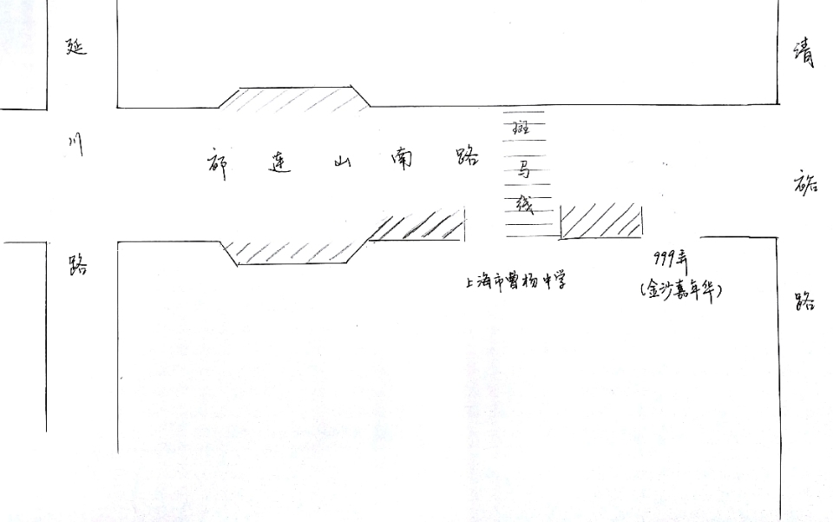
…————————————…———————————————…（沿此线剪下）
《2017年上海市曹杨中学交通安全文明倡议书》回执单
我已阅读该《倡议书》及其附件，支持并配合学校的安排。
班级 学生姓名
家长签名
2017年10月30日

上海市曹杨中学告家长书
各位家长：
大家好！为进一步规范上海市道路停车场的管理工作，维护学校周边良好的交通秩序，切实保障上学、放学时段师生交通安全，交警部门对我校正门口（祁连山南路1069号）上学及放学时接送学生的机动车辆临时停放的时间段与区域做出了明确规定：停放区域为祁连山南路单向西侧（灯号：15352121至15352131）（图中阴影部分），可短暂停留时间段为周一至周五上午6:40--7:40，下午5:30—6:45。
友情提示：学校门口道路两侧已安装拍摄违停的电子摄像装置，相应提示牌已经安装，电子摄像抓拍将于2017年12月1日投入使用。相关违法停车处罚标准：每次200元，记3分。
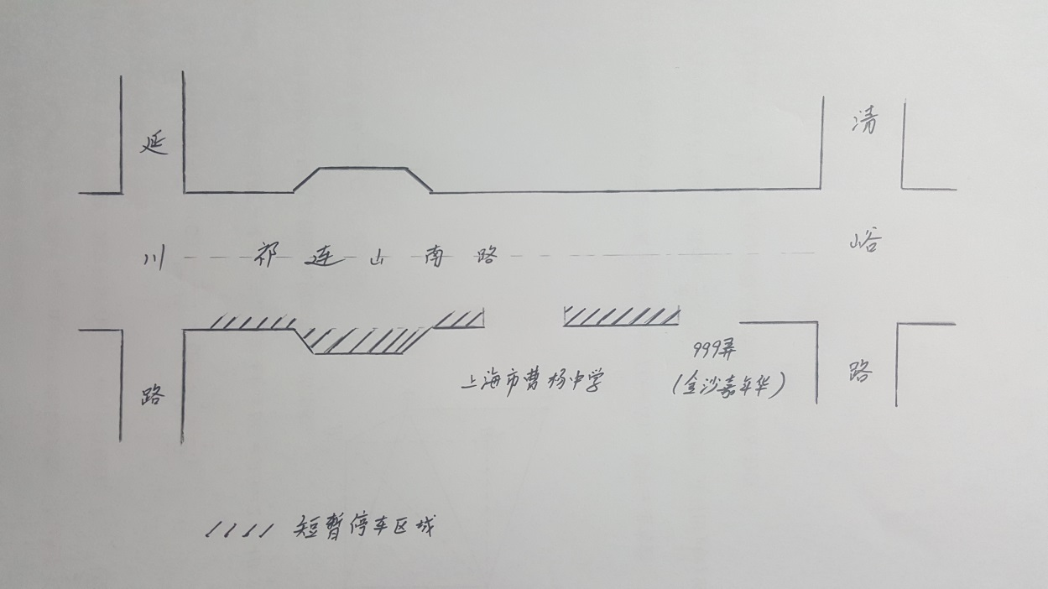
上海市曹杨中学
2017年11月28日
…————————————…———————————————…（沿此线剪下）
《2017年上海市曹杨中学告家长书》回执单
我已阅读该《告家长书》，支持并配合交警部门的安排。
班级 学生姓名 家长签名
2017年11月30日
申 请 报 告

普陀交警支队路政设施科：
根据我校家长接送学生时车辆停放的实际情况，现提出申请：祁连山南路双向两侧，其中西侧（灯号：15351121至15351129），东侧（灯号：15351127至15351130）作为曹杨中学学生家长上学及放学时接送车辆临时停放路段，停放时间为周一至周五上午6：40--8:00，下午4:15--7：00（周五下午2：30-6：30）；周六、周日下午5：00—6：30。
特此申请，望给予批准。谢谢支持！

上海市曹杨中学
2017年10月26日

上海市曹杨中学“尚礼明德”行规教育之交通安全文明

倡议书（家长篇）
尊敬的家长：
您好！为扎实做好十九大期间校园安全稳定工作，推进上海市曹杨中学“尚礼明德”行为规范教育，确保您与孩子的安全，结合普陀区教育局《关于进一步加强平安护校和学生上放学途中安全教育的通知》的要求，我们向全体家长倡议如下：
1.严格遵守交通法律法规，以身作则，为孩子树立良好榜样。驾驶机动车与非机动车或者步行时不闯红灯，不抢黄灯。机动车送接孩子时有序临时靠边停放，不占道，不占斑马线。非机动车在接送孩子时不逆行，且主动减速。
青年教师护校队维护校门口安全秩序
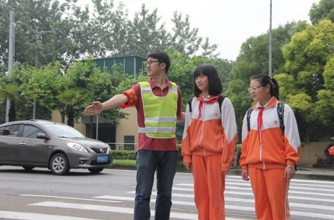

2.践行社会主义核心价值观，助力普陀“创城”及曹杨中学第十九届安全文明校园创建工作。驾驶机动车的家长接送孩子时能听从保安人员的指挥，骑行非机动车的家长能听从家长志愿者、党员义工老师的劝导，创建良好的家长之间，家校之间和谐关系，我们的最终目的都是为了孩子以及家长本人的安全。

创城突击队规避行车不文明行为
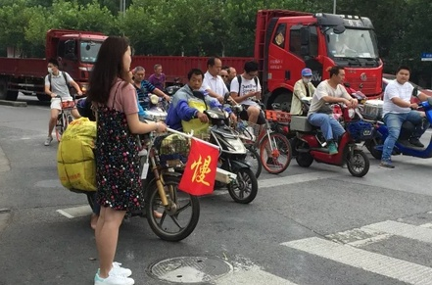

党员义工劝导逆行行为
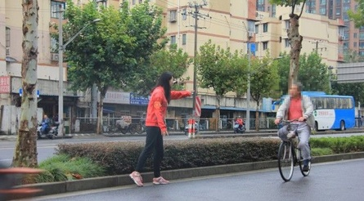

3.教育引导，履行监督监管责任。一方面加强对于孩子交通安全、交通规则以及文明礼仪的教育，另一方面对于孩子的上放学交通方式予以关注，比如：不乘坐无牌无证三轮车、摩托车等非客运车辆和超载车辆，未满16周岁不得驾驶电动自行车，不将共享单车“共享”给未满12周岁的未成年人使用，禁止未满14周岁孩子独自骑自行车上道。

师生在校门口执勤
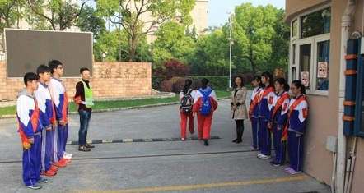

4.齐心协力，共同创设良好的校园周边环境。在接送孩子过程中，在校门口等待孩子的过程中，为了您与孩子以及其他家长的健康，不吸烟，不随地乱扔烟蒂，不大声喧哗。
党员教师共创良好校园周边环境
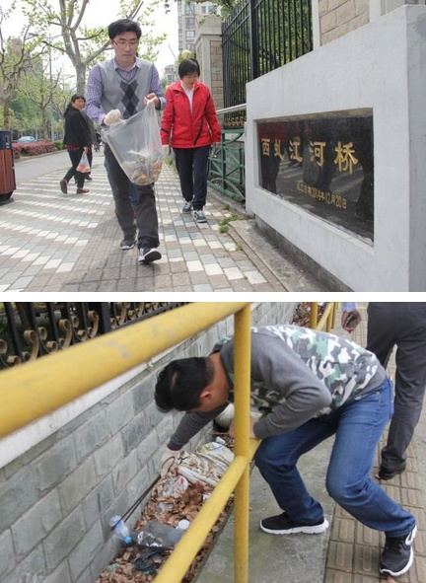

5.积极参加家长志愿者队伍，共建安全文明校园。我校家委会多年来一直坚持组织家长志愿者队伍，取得了很好的成效。家长志愿者在上学、放学的高峰时间段与学校安保人员、政教老师、党员义工老师及青年护校队老师共同维护学校门口的治安、交通秩序，劝导不文明行为，确保学校一方平安。
2017年家长志愿者
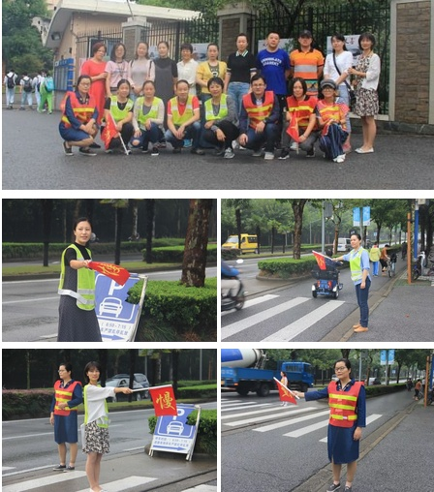

感谢您一贯对于学校工作的支持与理解！让我们共同为孩子们创设安全文明的校园环境与教育成长环境！

上海市曹杨中学
上海市曹杨中学家长委员会
2017年10月

